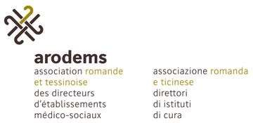 

# Instructions quant à la nécessité de faire appel à des médecins du travail et autres spécialistes de la sécurité au

**travail**

## Remarques préliminaires

Application : la question de faire appel à des spécialistes de la sécurité au travail se pose lors de la détermination des dangers et l’établissement des mesures de sécurité nécessaires (chapitre 5 / listes de contrôle chapitre 10).

Bases : documentation relative à l’exécution (instructions, etc.) résultats de la phase de préparation

résultats de la détermination des dangers avec description du danger

**Déroulement du processus de décision de faire appel à des spécialistes**

### Situation initiale



Résultats de la détermination des dangers

### Clarifications préliminaires

L’établissement dispose-t-il de connaissances spécialisées?

oui

* Détermine**r et imposer les mesures de sécurité**
* Contrôler l’exécution

non

La branche dis- pose-t-elle de connaissances spécialisées?

oui

* Se procurer les connaissances spéc fiques auprès des organisations spéciali- sées
* Déterminer et imposer les mesures de sé- curité
* Contrôler l’exécution

### Recours

non

Recours à des médecins du travail et autres spécialistes de la sécurité au tra- vail

* + - 1. Descriptif de la situation dangereuse

1. Déterminer et imposer les mesures de sé- curité (sur base de l’analyse des risques)
2. Contrôler l’exécution
3. Contrôler l’effet protecteur
4. Echange d’expériences avec MSST
   * + 1. Demande auprès d’organisations spécialisées pool MSST
       2. Désigner les spécialistes
       3. Formulation et déroulement du man- dat

Manuel de la solution de branche ARODEMS page 91 version 01.11.2019